Braas Rubin 9V Kupferrot Flächenlüfterziegel mit keram.Labyrinth

BMI Deutschland BRAAS

Eigenschaften

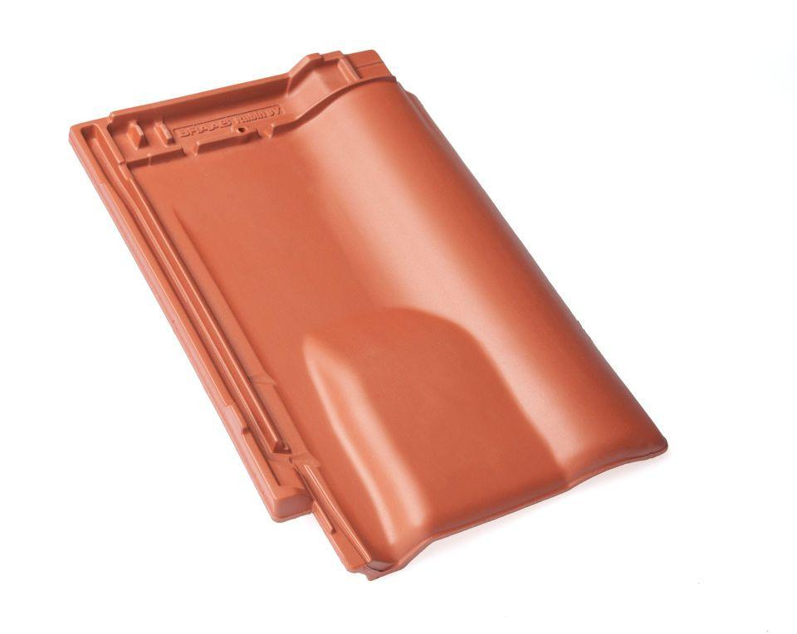

GTIN:

4015506237139

HAN:

08609503

Art Formziegel

Lüftungs-Ziegel

Farbton

rot

Format

Ganzer Ziegel

Oberfläche

engobiert

Breite (mm)

313,00

Länge (mm)

472,00

Farbtonbezeichnung Hersteller

Kupferrot